Der weibliche Zyklus

1. **Der Eisprung**

Y:\NuT_KV_HRU\Vektorsymbole\AI_fuer_EMF-Export\Ausgabe\N1.emf Beschreibe den Vorgang im Eierstock mithilfe der beiden Abbildungen. Ergänze dafür den Lückentext.

**Ein Bild, das Spiel enthält.
**

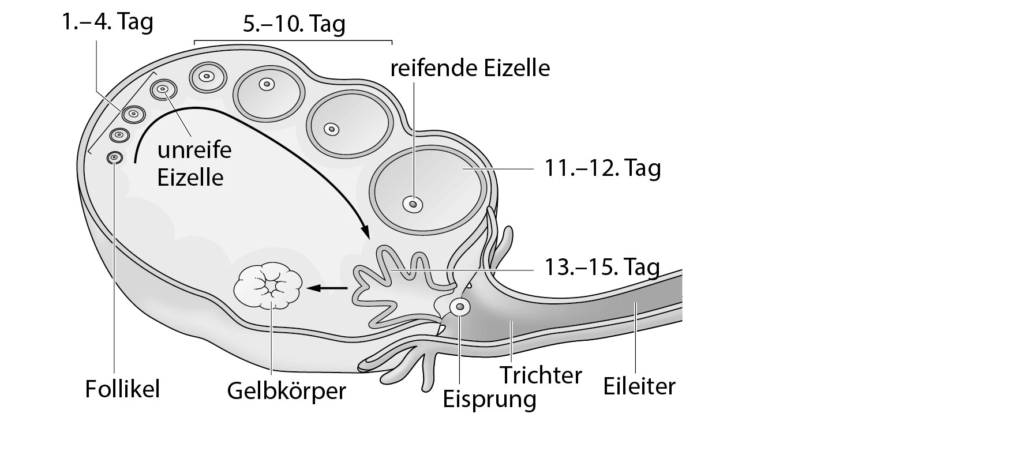Ein  reift heran.

Beim  wandert das befruchtungs-

fähige Ei in den . Die Reste des

Bläschens wandeln sich zum

um, der abgebaut wird, wenn das Ei nicht

wird.

1. **Die Menstruation**

Y:\NuT_KV_HRU\Vektorsymbole\AI_fuer_EMF-Export\Ausgabe\N2.emf Beschreibe nun den dazu gleichzeitig ablaufenden Vorgang in der Gebärmutter.   
Ergänze auch die Zuordnung der Bilder A–E zu den passenden Zyklustagen.

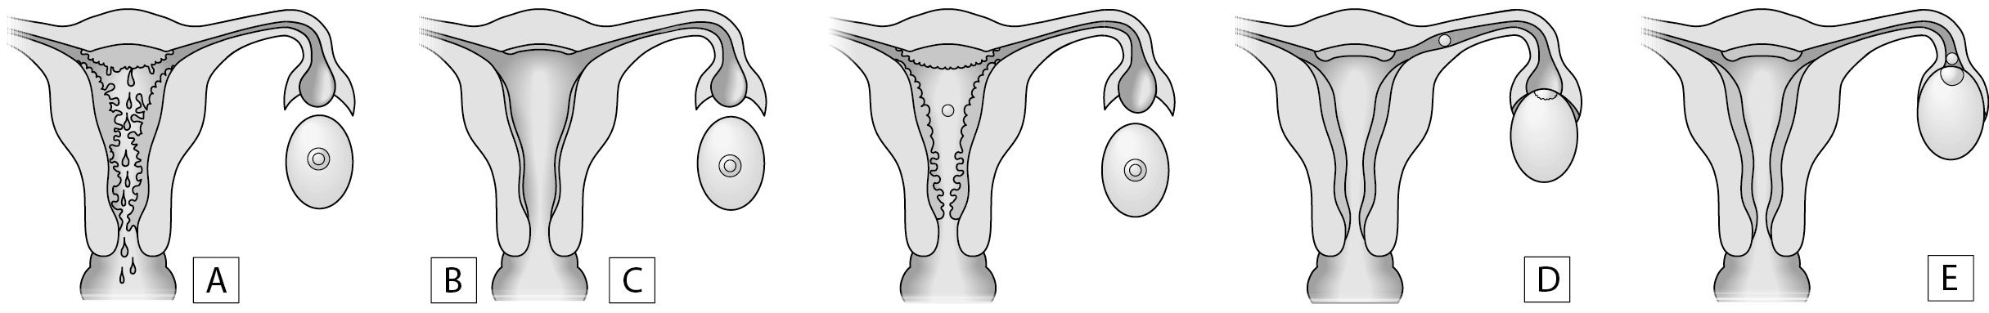

Ein Bild, das Uhr, Anzeige enthält.

**Hilfe**

**2** Die ☺ wird aufgebaut und ist 2 Wochen lang dick und gut ☺. Nistet sich keine ☺ ein, wird sie im Laufe mehrerer Tage abgestoßen. Dies nennt man ☺ oder Menstruation